TP Evaluativo N° 2 Nota: ……………………..

**Integrantes:** ……………………, …………………………, ……………..……….., ………………….

* 1. **Sea f: R -> R. En el siguiente gráfico está representada su función derivada primera. Complete de modo que las afirmaciones resulten verdaderas.** (1p cada respuesta correcta)

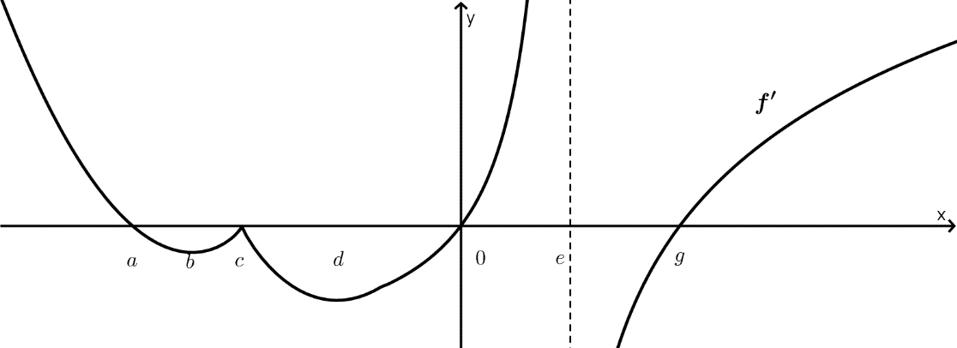

* $Dom\left(f´\right)$.............
* *f* tiene mínimos relativos en …….y …… que valen …….y ………. .respectivamente.
* *f*  tiene máximo relativo en…….. de valor …….. y en …….... de valor ………...
* *f´* tiene máximo relativo en.............. y vale ..........
* $f´´ \left(x\right)=0$ en ........ y …….....
* Los puntos de inflexión de *f*  son ……………………………….........
* *f* es cóncava hacia abajo en el/los intervalo/s ......................................
* En los intervalos.............................................. *f* es decreciente.
* No existe : $f´´\left(……\right)$ y $f´´\left(……\right).$
  1. **Justifique la verdad de las siguientes afirmaciones. Recuerde que un ejemplo no justifica la veracidad de un enunciado.** (6p cada respuesta correcta)

1. Si , entonces la función f es continua en “a”.

………………………………………………………………………………………………………………………………........…………………………………………………………………………………………….

1. La derivada de función f en un punto es nula si y solo si la ecuación de la recta tangente a la curva en ese punto es .

…………………………………………………………………………………………………………………

…………………………………………………………………………………………………………………

1. La recta tangente a la curva  en  es para lela a la recta de ecuación .

…………………………………………………………………………………………………………………

…………………………………………………………………………………………………………………La función  en  no es derivable.

…………………………………………………………………………………………………………………

……………………………………………………………………………………………………………….

* 1. **El objetivo es analizar la función dada. Para ello obtenga, realizando todos los cálculos necesarios, la información detallada abajo. La función está dada por: $f:D\overset{→}{} R/ f\left(x\right)=\frac{x^{3}}{x^{2}-4}$.**

|  |  |  |
| --- | --- | --- |
| 2p | **a)** | Dominio de *f:* |
| 2p | **b)** | Intersección con los ejes coordenados: |
| 6p | **c)** | Intervalos de crecimiento: |
| 9p | **d)** | Intervalos de decrecimiento: |
| 4p | **f)** | Máximo relativo: |
| 4p | **g)** | Mínimo relativo |
| 1p | **h)** | Paridad: |
| 12p | **i)** | Ecuaciones de Asíntotas: |
| 6p | **j)** | Intervalos de concavidad hacia arriba: |
| 6p | **k)** | Intervalos de concavidad hacia abajo: |
| 2p | **l)** | Puntos de inflexión: |